Муниципальное бюджетное дошкольное образовательное учреждение детский сад «Калейдоскоп» г. Данилов Ярославской области

Тематический проект «Осенняя пора,
очей очарованье»
(средняя группа)
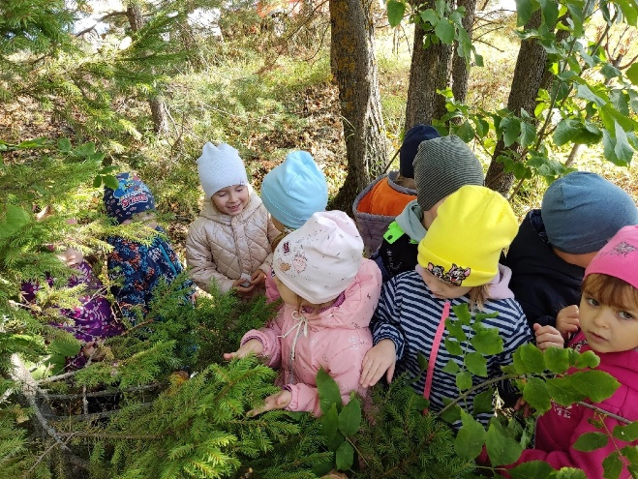

Автор проекта:
Крюкова О.Н.
Курачева Ю.В.

2022

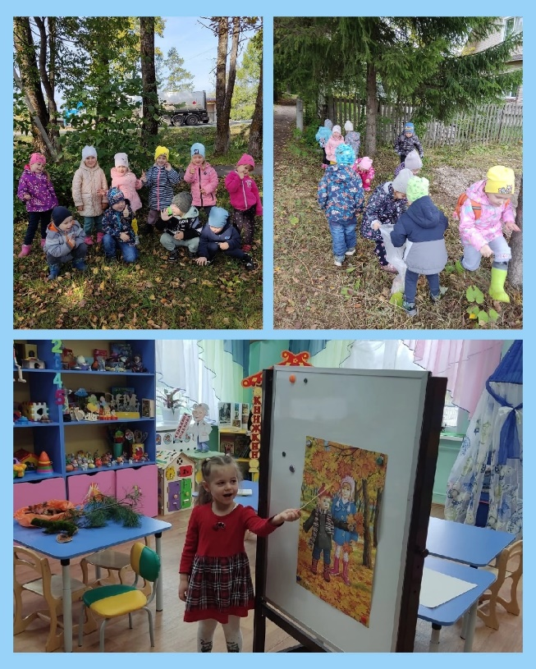
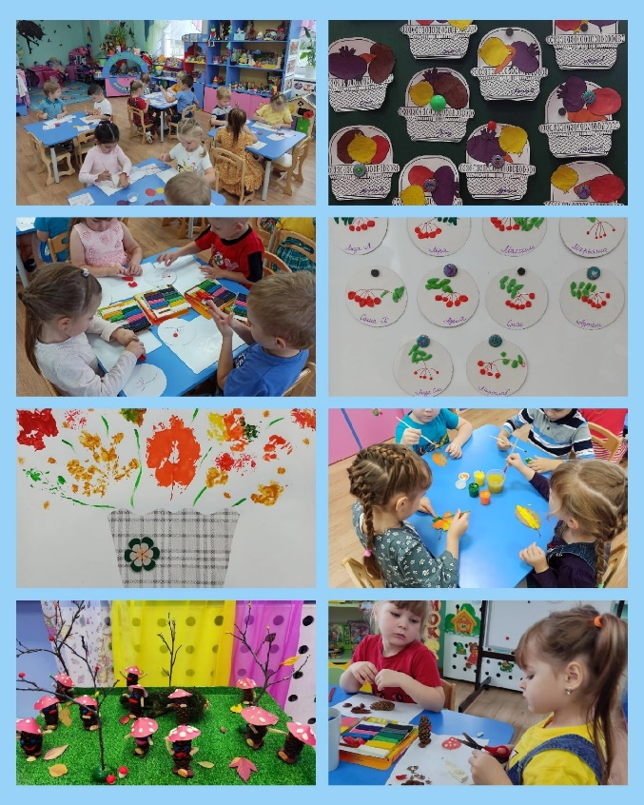

Разработчик проекта: Крюкова О.Н. ,Курачева Ю.В. - воспитатель средней группы.
Срок реализации: 3 недели (сентябрь-октябрь)
Участники: воспитатель, дети второй младшей группы, родители детей.
Место проведения: МБДОУ «Калейдоскоп»
Форма проведения: дневная (в рамках организации воспитательно - образовательного процесса в ДОУ и в повседневной жизни).
Тип проекта :исследовательский, информационно – творческий, групповой
Участники: дети средней группы 4-5 лет, воспитатели, родители.

Актуальность проекта

Осень — одно из благоприятных времен года для наблюдений за изменениями в природе. Общение с природой, познание её тайн облагораживает человека, делает его более чутким. При изучении природных явлений мы обращаем внимание детей на многие признаки различных времен года, учим прослеживать связь между ними, а воспитание бережного и заботливого отношения к живой и неживой природе возможно тогда, когда дети будут располагать хотя бы элементарными знаниями о них, научатся наблюдать природу, видеть её красоту.
В нашем городе есть интересные для наблюдений природные объекты: деревья, травы, насекомые, птицы. Мы считаем, что изучать их лучше в процессе проектно-исследовательской деятельности - это один из перспективных методов обучения и воспитания детей дошкольного возраста. Поэтому и был разработан проект для детей средней группы( 4-5лет)

Цель: создать условия для воспитания экологической культуры и развития познавательных и творческих способностей детей.
Задачи проекта:
- формировать основы экологической культуры дошкольников через проектную деятельность;
- воспитывать желание и умение сохранять окружающий мир природы;
- расширять представления детей об изменениях в природе осенью;
- развивать умение видеть красоту окружающей природы;
- охранять и укреплять здоровье детей;
- воспитывать нравственные и духовные качества ребенка во время общения с природой;
- привлечь родителей к участию в жизни группы, содействовать сближению родителей и детей над решением общей задачи.
Предполагаемый результат:
- расширятся знания детей об осени, её признаках;
- увеличится словарный запас;
- дети научатся устанавливать простейшие причинно - следственные связи между изменениями в природе;
- сформируется активность и заинтересованность в образовательном процессе как детей, так и родителей.
Подготовительный этап:
- Определение темы, постановка цели и задач.
- Выбор методов и приемов работы с детьми и родителями.
- Подбор методической литературы, дидактического материала.
- Подбор материалов для творческой деятельности.
- Беседа с родителями о необходимом участии их в проекте.
Продукт проектной деятельности:

- Осенние наблюдения в природе.
- Рисование ладошками «Берёза».
- Ручной труд « Старичок лесовичок»
- Лепка овощей и фруктов.
- Рисование нетрадиционной техникой кляксографией и аппликацией из сухих листьев «Осенний букет».
- Лепка «Кисть рябинки»
- Осенний утренник «Ёжик в осеннем лесу»
- «В гостях у бабушки – загадушки»
- Выставка детско – родительских работ «Осенний калейдоскоп».
Основной этап.
На основном этапе была проделана работа по разработке модели проектной деятельности по пяти образовательным областям.
План работы по осуществлению проекта «Осенняя пора, очей очарованье».
Образовательные области | Формы работы с детьми | Взаимодействие с родителями
Познавательное развитие | Цикл наблюдений на прогулках.  Экскурсия в парк.  Наблюдение за кустом шиповника. Наблюдение за рябиной.  Беседы:  «Дерево – дом и столовая для животных»; «Как звери осенью к зиме готовятся», «Осень – дивная пора»  Упражнения ФЭМП:  «Пересчитай листики»; «Сколько грибков», «Чего больше – овощей или фруктов?»  Просмотр мультипликационного фильма «Уроки тетушки Совы. Времена года. Осень». | Сбор иллюстраций и фотографий на осеннюю тематику.
Речевое развитие | Творческое рассказывание по темам.  - «Как я ездил с родителями в лес».  - «Что я видел (а) на речке».  Составление описательных рассказов по мнемотаблицам.  Рассматривание иллюстраций об осени.  Загадывание загадок про осень.  Рассматривание альбома «Дары осени»  Разучивание пословиц.  Словесные игры.  - «Опиши словами осень».  - «Один - много».  - «Какой - какая».  - «Назови детенышей».  - «Назови ласково»  Пальчиковые игры.  - «Времена года».  - «Капуста».  - «Листья».  - «Компот Карлсону»  Чтение художественной литературы.  - Н. Сладков «Осень на пороге»  - А. Пушкин «Унылая пора! Очей очарование»  - А. Майков «Осенние листья по ветру кружат»  - Ю. Тувим «Овощи»  - Г. Снегирев «Как птицы и звери к зиме готовятся» и т.д. | Консультация «Учите детей наблюдать».  Совместное оформление альбома «Дары осени»  Чтение рекомендованных произведений про осень
Социально-коммуникативное развитие | Сюжетно-ролевые игры.  - «Магазин»  - «Семья»  - «Семья – идем на прогулку на речку».  - «Семья на огороде».  Дидактические игры.  «Найди такой же листок».  «Отгадай, что за кустарник?»  «Третий лишний»  «Овощи и фрукты»  «Чудесный мешочек»  «Что изменилось?»  «Угадай, что в руках?»  Игры – драматизации.  - «Репка».  - «Сбор овощей».  Настольно-печатные игры.  - «Времена года».  - «Осенний урожай  - «Деревья и кустарники».  Труд.  - Уборка участка от опавшей листвы.  - Сбор природного материала.  Беседы по ОБЖ.  - «Как вести себя в лесу».  - «Съедобные и несъедобные»  - «Почему в лесу нельзя пробовать ягоды». | Субботник по уборке листвы на участке совместно с родителями.  Вскапывание грядок и цветников.
Художественно-эстетическое развитие | Аппликация.  - «Лес, точно терем расписной».  - «Осенний ковер»  Рисование.  - «Грибы»  - «Золотая осень».  - «Осеннее дерево».  Конструирование из природного материала  «Старичок-лесовичок»  Лепка.  - «Овощи»  - «Фрукты»  - «Ветка рябины».  Самостоятельно-художественная деятельность.  - «Деревья осенью».  - «Ветка рябины».  Пение.  - «Осень, осень наступила» Музыка и слова С. Насауленко  - «Что такое осень» Музыка и слова А. Комарова  Хороводные игры.  - «Огородная - хороводная».  - Что нам осень принесла?»  - Досуги и развлечения.  - «В гостях у бабушки - загадушки».  - «Ёжик в осеннем лесу!».  Совместная деятельность с воспитателем.  - Создание картины «Осенний букет» (оттиск листьями)  - « А лес стоит загадочный» (рисование в технике кляксография, аппликация из сухих листьев) | Приобретение раскрасок «Осень».  Изготовление работ для выставки «Осенний калейдоскоп».  Участие в районном конкурсе рисунка по экологии.  Участие в школьной выставке поделок «Прекрасна осени пора»
Физическое развитие | Беседы.  - «Советы доктора Неболейко»  - «Как одевать ребенка осенью».  Подвижные игры.  - «К названному дереву беги»  - «Попади в цель» (метание шишками)  - «Листопад»  - «Огуречик»  - «У медведя во бору»  Физкультминутки.  - «Листопад»  - «Раз – два- три – четыре – пять, будем листья собирать» | Пешие походы в лес вместе с детьми.
Результаты проектной деятельности:
- В результате проекта у детей сформировался интерес к осенней природе, к дарам осени.
- Расширился кругозор. У детей увеличился и активизировался словарный запас.
- Дети научились делать простейшие причинно – следственные выводы.
- Большинство родителей приняли активное участие в работе над проектом
Заключительный этап.
- Выставка поделок с участием родителей - «Осенний калейдоскоп».
- Осенний утренник.
Используемая литература.
1. Анищенкова Е.С. «Пальчиковая гимнастика», издательство «Астрель», 2006 год
2. Бондаренко Т.М. «Комплексные занятия в средней группе детского сада», издательство «Учитель», 2002 год
3. Лыкова И.А. «Изобразительная деятельность в детском саду. Средняя группа», ООО «Карапуз - дидактика», 2007 год
4. Лыкова И.А. «Изобразительная деятельность в детском саду», издательский дом «Цветной мир», 2014 год
5. Л.С. Киселева, Т.А. Данилина «Проектный метод в деятельности дошкольного учреждения», АРКТИ, 2006 год
6. Николаева С.Н. «Юный эколог», Москва, «Мозаика Синтез», 2006 год

